Дорогие ребята!
детское объединение «Ассорти» СП «Дом детского творчества»
руководитель Юдина Марина Николаевна
Приглашает вас прикоснуться к удивительному виду искусства:

«Фоамирана» (заколки, ободки, фигурки и т.д.)
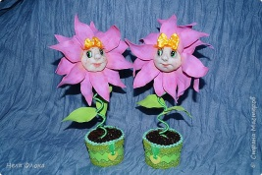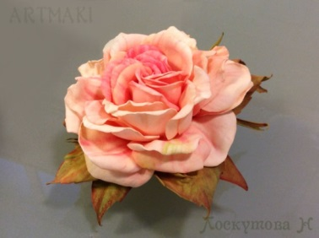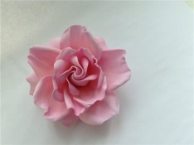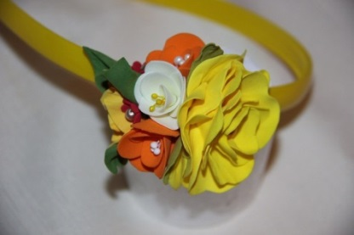
«Бисероплетения», «Скрапбукинга» (открытки, коробочки и т.д.)
Расписание занятий:
Понедельник 12.00 -16.00
Вторник 12.00 -16.00 VK группа «Детское объединение ассорти»
Среда 12.00 -16.00 VK Марина Юдина
Четверг 12.00 – 16.00

Ждем вас Адрес: Улица Советская, дом 60 телефон 8 (846) 73 -2 -14 – 31
Сот.тел - 89276930581

Детское объединение «Ассорти» создает среду, в которой живут люди, украшая свой повседневный быт, помогают сделать жизнь более привлекательной и праздничной.
В детском объединении «Ассорти» осваивают разнообразные способы выполнения элементов фоамирана, бисероплетения, скрапбукинга, бумагопластики, изготовление мягкой игрушки, тем самым развивают моторику рук, что способствует интеллектуальному развитию ребенка. Изящные работы, нарядные поздравительные открытки, оригинальные настенные панно, объемные композиции рассказывают о внутреннем мире каждого автора. Сегодня работы, сделанные своими руками, наиболее тесно связаны с самым молодым видом искусства - дизайном. Таким образом, ребенок с детских лет учится находиться в гармонии с природой, начинает ценить и беречь культуру прошлого и настоящего, художественно преобразовывать окружающий мир.

